День Весьегонского муниципального округа - 2021.
Приморский парк
12.00 – Торжественное открытие праздника.
12.20 – 14.00
Концерт артистов Весьегонского центрального дома культуры с участием творческих коллективов из Твери.
Гастрономический праздник «Фестиваль клюквы» - театрализованное открытие. 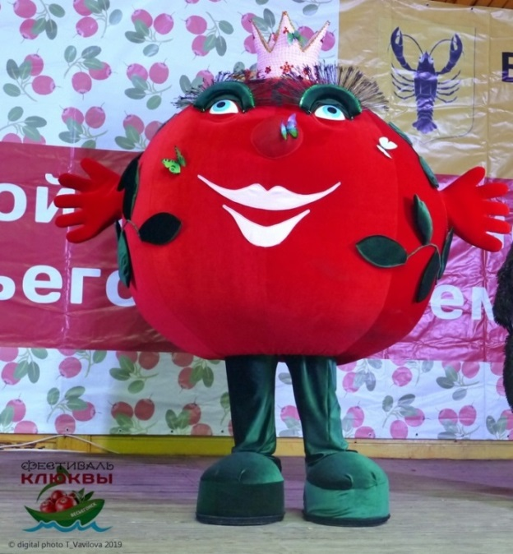Гастрономическая площадка «По щучьему велению»: театрализованное представление «Как мы клюкву замуж выдавали». Конкурсы: «Весьегонское застолье», «Съедобный букет».
Праздник мороженого. Каждый десятый покупатель участвует в розыгрыше главного приза.
Детская игровая площадка «Ягодное лукошко»
14.00 - Мастер-класс для детей по изготовлению кондитерского изделия «Голубь мира»
Игровая площадка. Аниматоры из Твери. Аквагрим.
Армреслинг. Можно помериться силами с профессиональным спортсменом.
Выставка-продажа изделий народных промыслов.
Фотозона «Назад в СССР»
Аттракционы, батуты.
14.00 – Розыгрыш призов от Весьегонского райпо.
Пляж
13.00 Пляжный волейбол – межмуниципальный турнир. Весьегонск – Устюжна – Никола – Красный Холм.
Шахматный межрайонный турнир.
Весьегонск – Устюжна – Красный Холм.
Стадион
13.30 – детский футбол
15.00 Футбол. «Весь»
(Весьегонск) – «Молога» (Максатиха).
Краеведческий музей
11.00 – 17.00 – «Музей рака» и три выставки: «Мир детства»
«Вспомним всех поимённо»
«Весьегонская вышивка»
Центральная библиотека.
15.00 - Поэтические чтения на ступеньках библиотеки «Территория хорошего настроения».
Приморский парк.
20.00 - 21.00 Концерт артистов Весьегонского центрального дома культуры
21.00 - 22.00
Группа «Джаз-бенд» г. Бежецк
22.00 – 23.00
Выступление музыкальной группы «Божья коровка».

23.00 Фейерверк

Летняя открытая танцплощадка.
23.00 – 03.00 Дискотека

В целях обеспечения эпидемической безопасности праздничные мероприятия будут проводиться на открытых площадках с соблюдением всех профилактических мер.

31 июля
г. Весьегонск.

День Весьегонского муниципального округа.
Праздничная программа.
2021 г.

